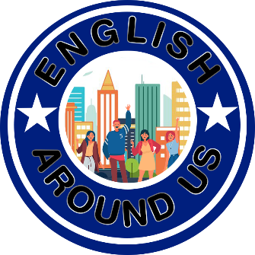

Englısh around US  
eTwinning 2022

Projenin Konusu  
İngilizce her yerde! Dilimize yerleşmiş, günlük dilde, sokaklarda, caddelerde, tabelalarda, market raflarında sıklıkla gördüğümüz ve kullandığımız İngilizce kelimelerin farkında olarak farklı ülkeler arasında karşılaştırma yapmak bu projenin genel motivasyonunu oluşturmaktadır.  
 Projenin Amacı  
\* İngilizce dilinin günlük hayatımızın ne kadar içinde olduğunu belirlemek,  
\* Dilimizde konuşulan İngilizce kökenli kelime ve deyişleri araştırmak,  
\* Her gün karşılaştığımız İngilizce marka, tabela, reklam ya da ürünlerin listesini yapmak,  
\* Projeye katılan diğer ülkelerin bulguları ile karşılaştırmalar yapmak,  
\* Farklı ülke ve kültürlerle etkileşimlerini sağlarken, öğrencilerin yabancı dil becerilerini geliştirmek,

\* Projeye katılan tüm öğrencilerin ortak bir deneyim içinde çalışmalar yapabilmesine olanak sağlamak,

\* Bilgi ve iletişim teknolojileri üzerine çalışmalar yapıp, çeşitli web araçlarını etkili olarak kullanarak öğrenme ortamlarını zenginleştirmek,  
\* Üreten, paylaşan, hoş gören, empati kuran ve sorumluluk sahibi bireylerin yetişmesine katkı sağlamak.  
 Projeye Katılan Ülkeler  
Türkiye (5 Okul) Polonya (2 Okul) İtalya (1 Okul)  
 Projeye Katılan Öğretmen ve Öğrenciler  
Arda Utku Atagün (12G) Nisan Başak Akdemir (12G) Mustafa Eren Rençber (11E)  
Aytuğ Kaan Öztaş (12G) Elif Hamarat (10M)  
 Proje Etkinlikleri  
\* Okulumuz başta olmak üzere, Türkiye ve İstanbul diğer ortaklara tanıtıldı.  
\* Proje için yapılan logo yarışmasını okulumuz adına logo tasarlayan Aytuğ Kaan Öztaş isimli öğrenci kazandı.

\* Çevrimiçi öğrenci toplantıları yapıldı. Bu toplantılarda öğrenciler kendilerini tanıttı. Web araçları üzerinden eş zamanlı oyunlar oynayıp ayrıca proje hakkındaki duygu ve düşüncelerini paylaştılar.  
\* Projeye katılan ülkeler hakkında yapılan çevrimiçi genel kültür yarışmasını okulumuz öğrencisi Nisan Başak Akdemir birincilik elde etti.

\* Tüm öğrenciler farklı web araçlarını kullanarak çok uluslu proje etkinlikleri yaptılar.  
\* Projeye katılan öğrencilerin ortaklaşa çektikleri mini videolar birleştirilerek bir röportaj videosu ve projenin ismini içeren akroştiş bir şiir videosu hazırlandı.  
  
 Elif GÜLAY ÖZCANOĞLU  
 İngilizce Öğretmeni  
  
  
  
  
 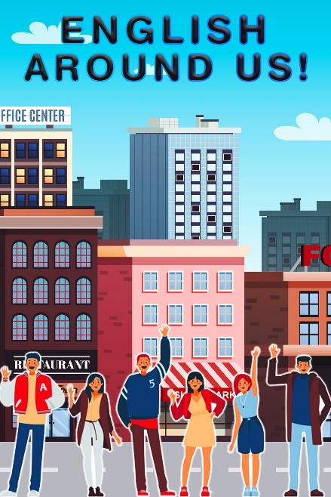  
  
BİLGİ YARILMASI SONUCU POSTER TASARIMIMIZ  
  
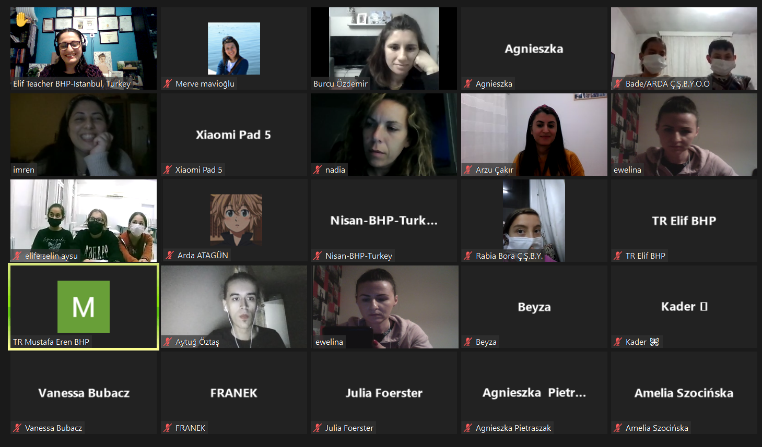

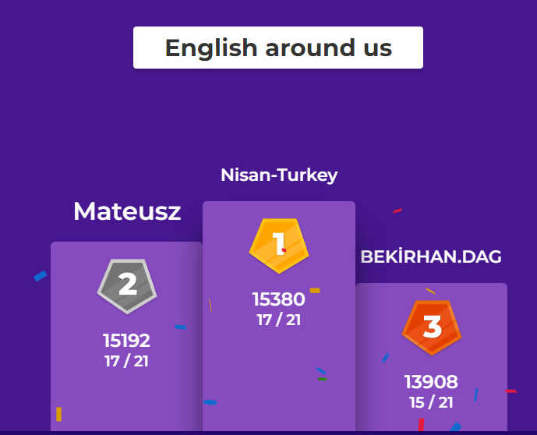

ÇEVRİMİÇİ TOPLANTILARDAN BİR GÖRÜNTÜ